Bài 1:

Tạo logins TruongLV

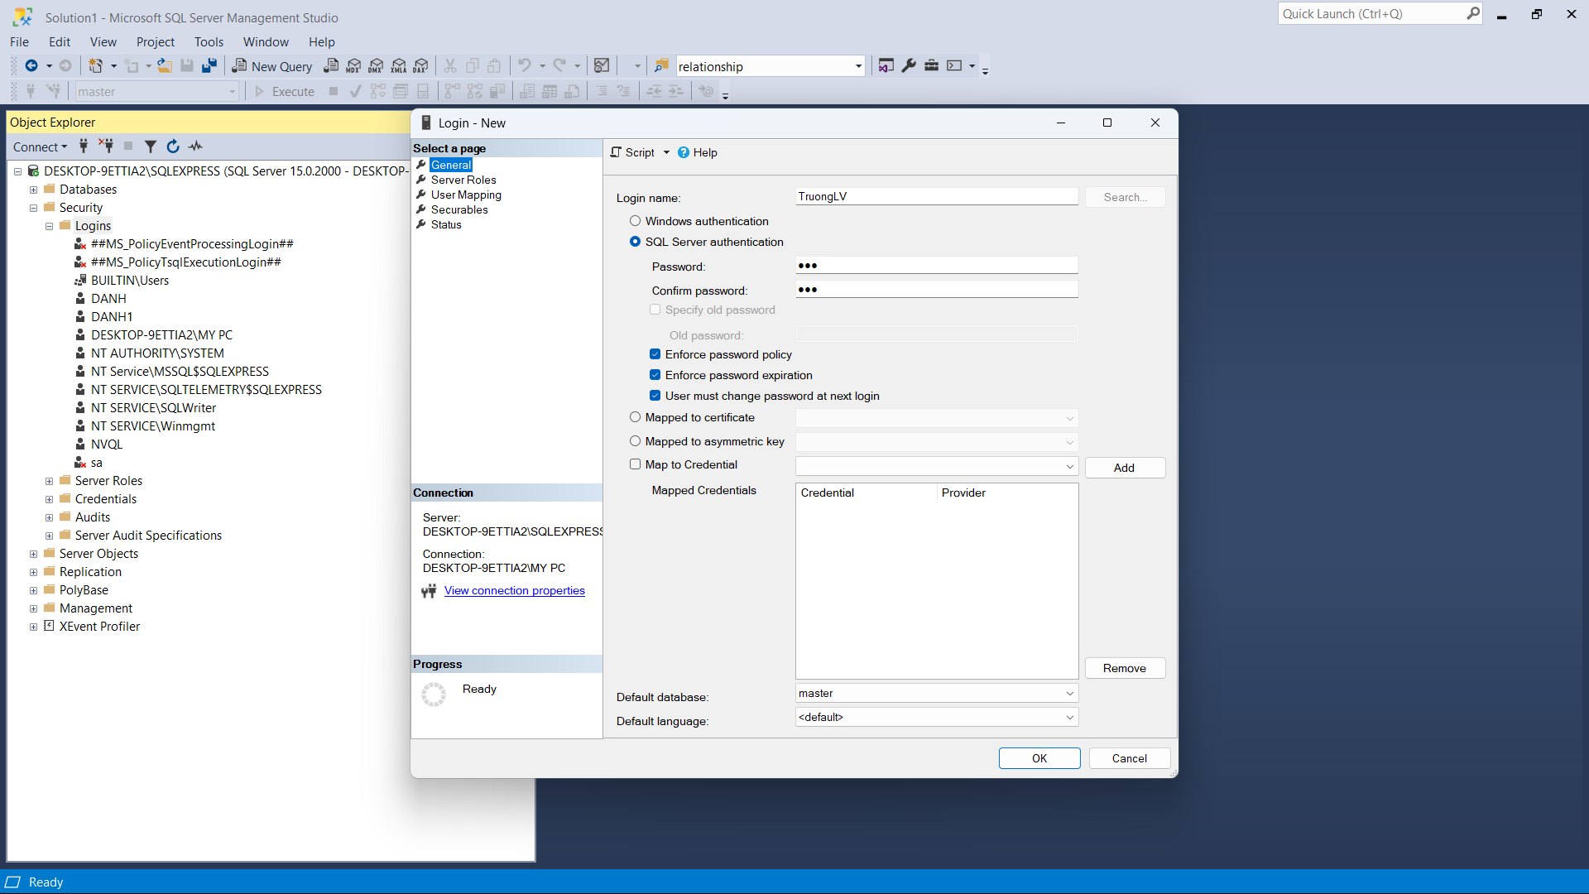

Tạo logins AnLV

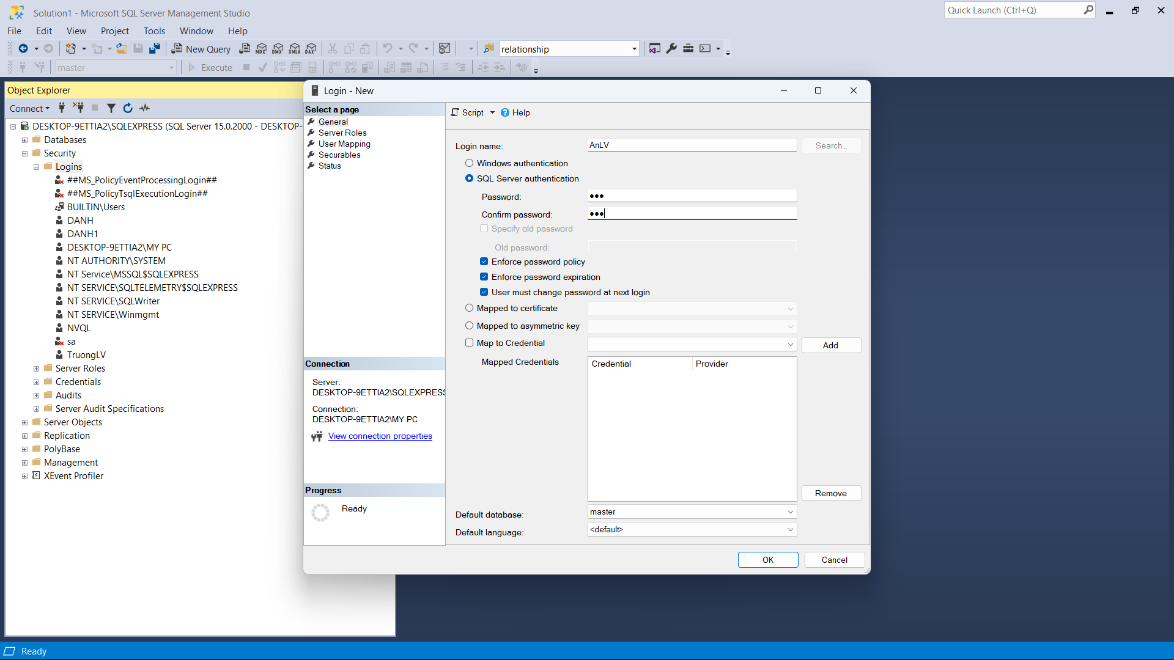

Cấp quyền cho user TruongLV

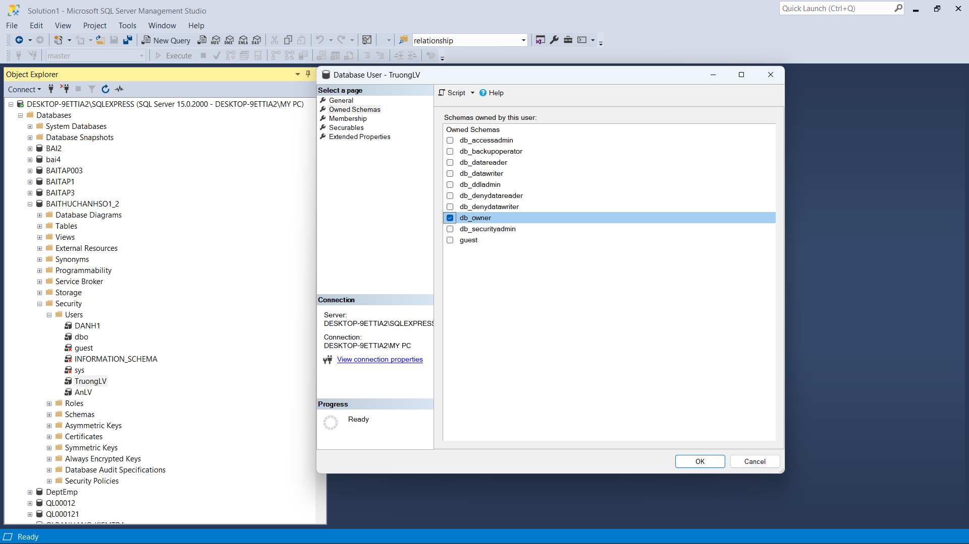

Cấp quyền cho AnLV

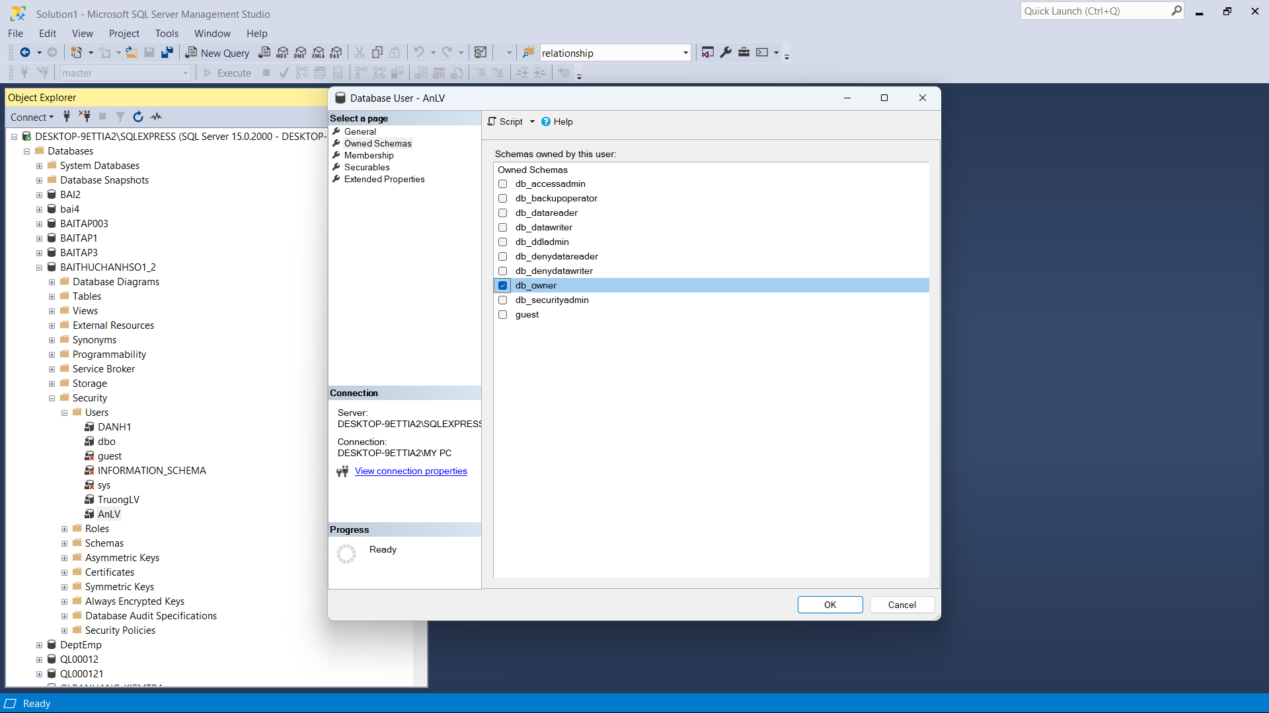

Tạo role tên PhongKT và add user TruongLV và AnLV vào

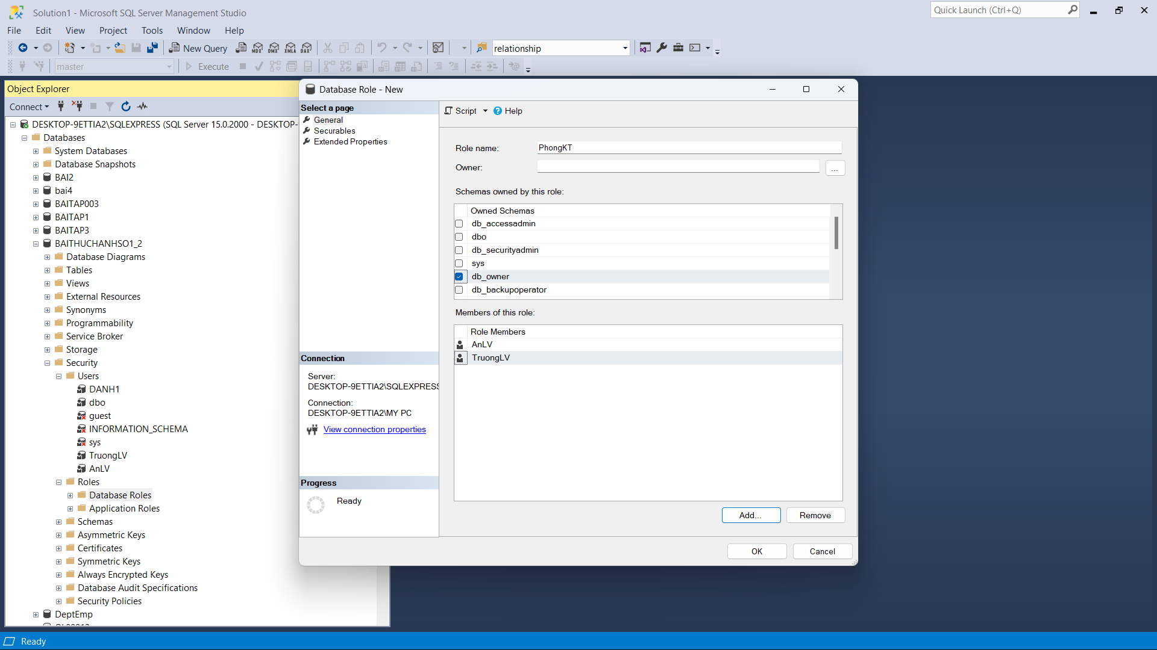

Cấp quyền cho các user trong PhongKT chỉ xem được table và view

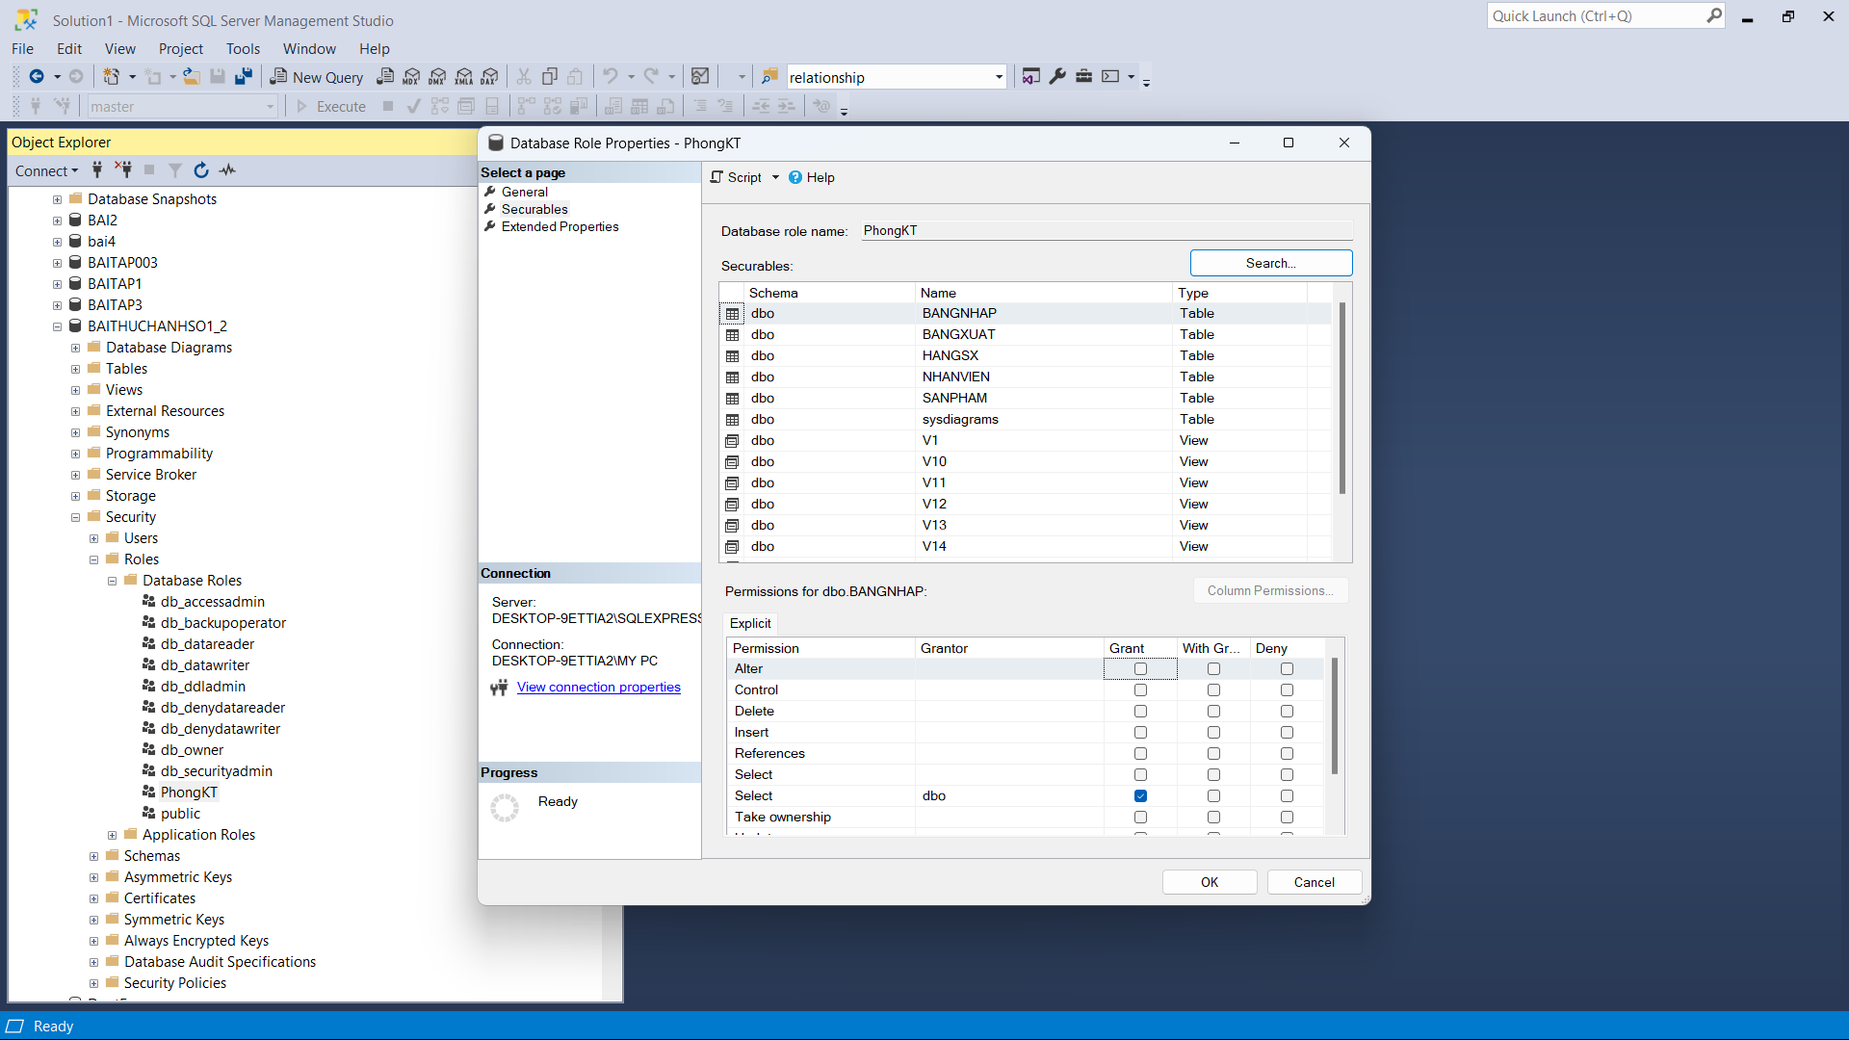

Bài 2:

Với CSDL QLBanHang trên

Câu 1: Thêm dữ liệu và backup

1. Thêm dữ liệu cho bảng NhanVien sau đó thực hiện full backup

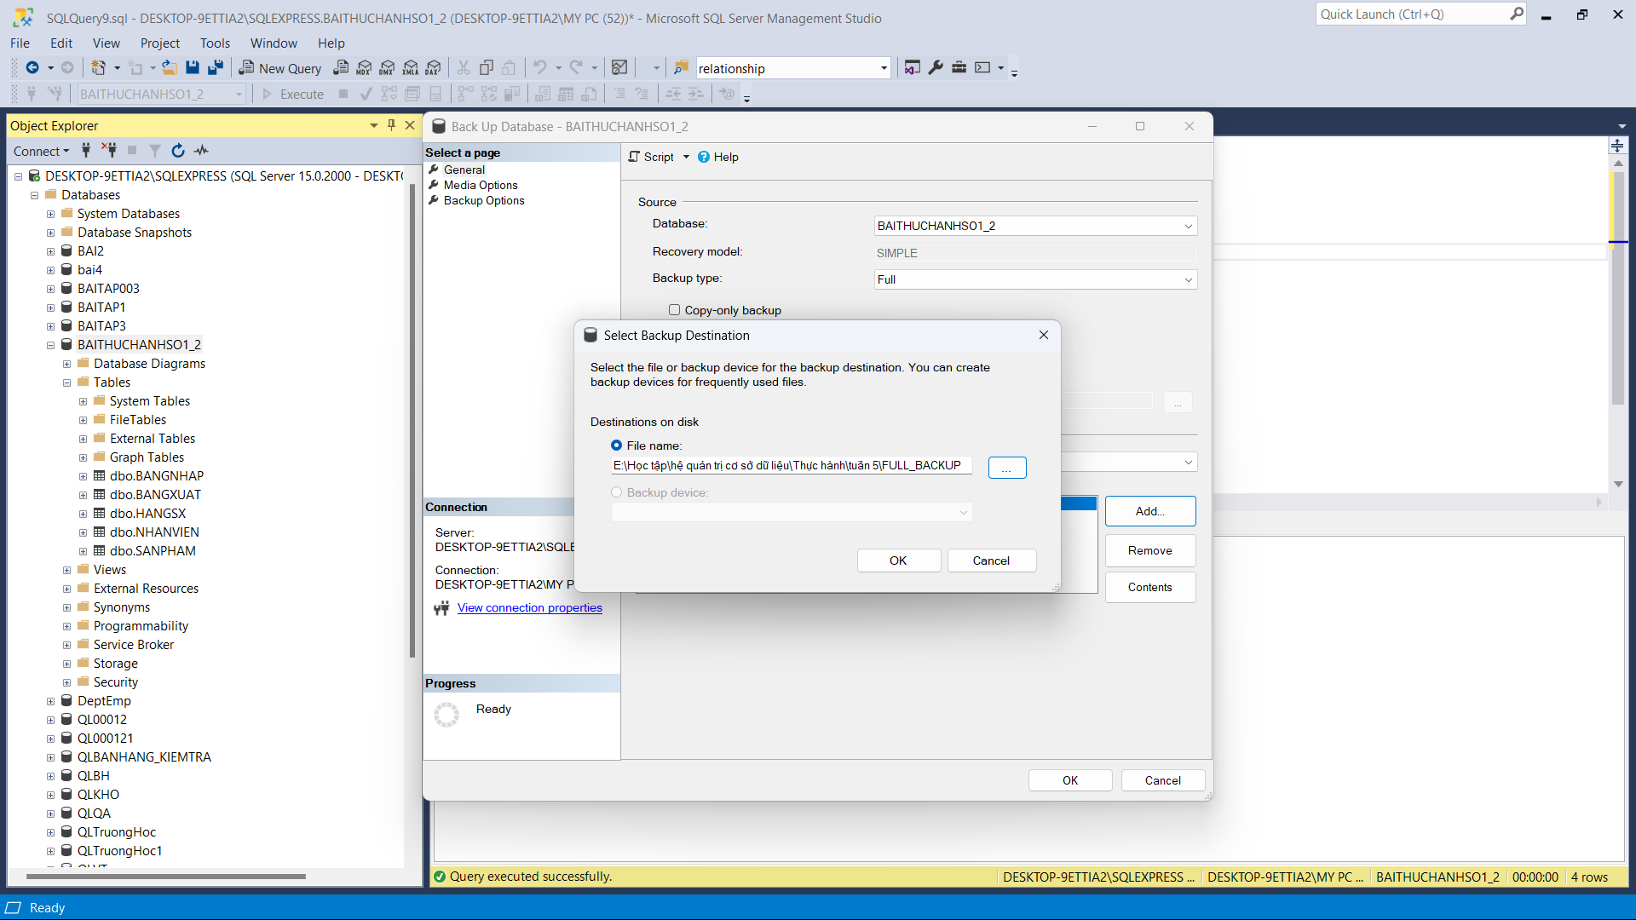

1. Thêm dữ liệu cho bảng NhanVien sau đó thực hiện different backup

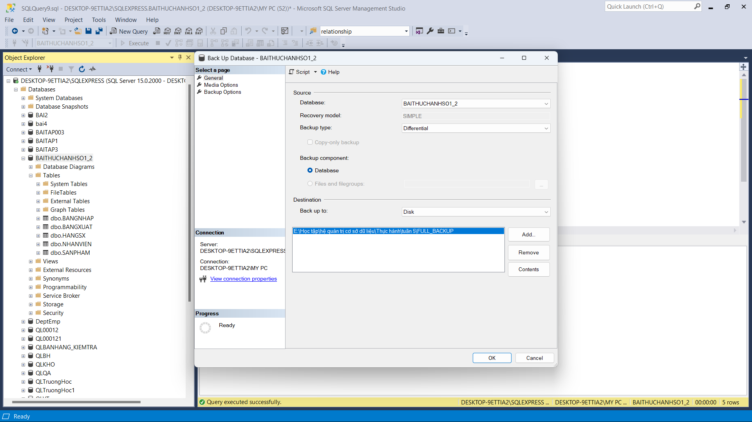

1. Thêm dữ liệu cho bảng NhanVien sau đó thực hiện log backup (lần 1)

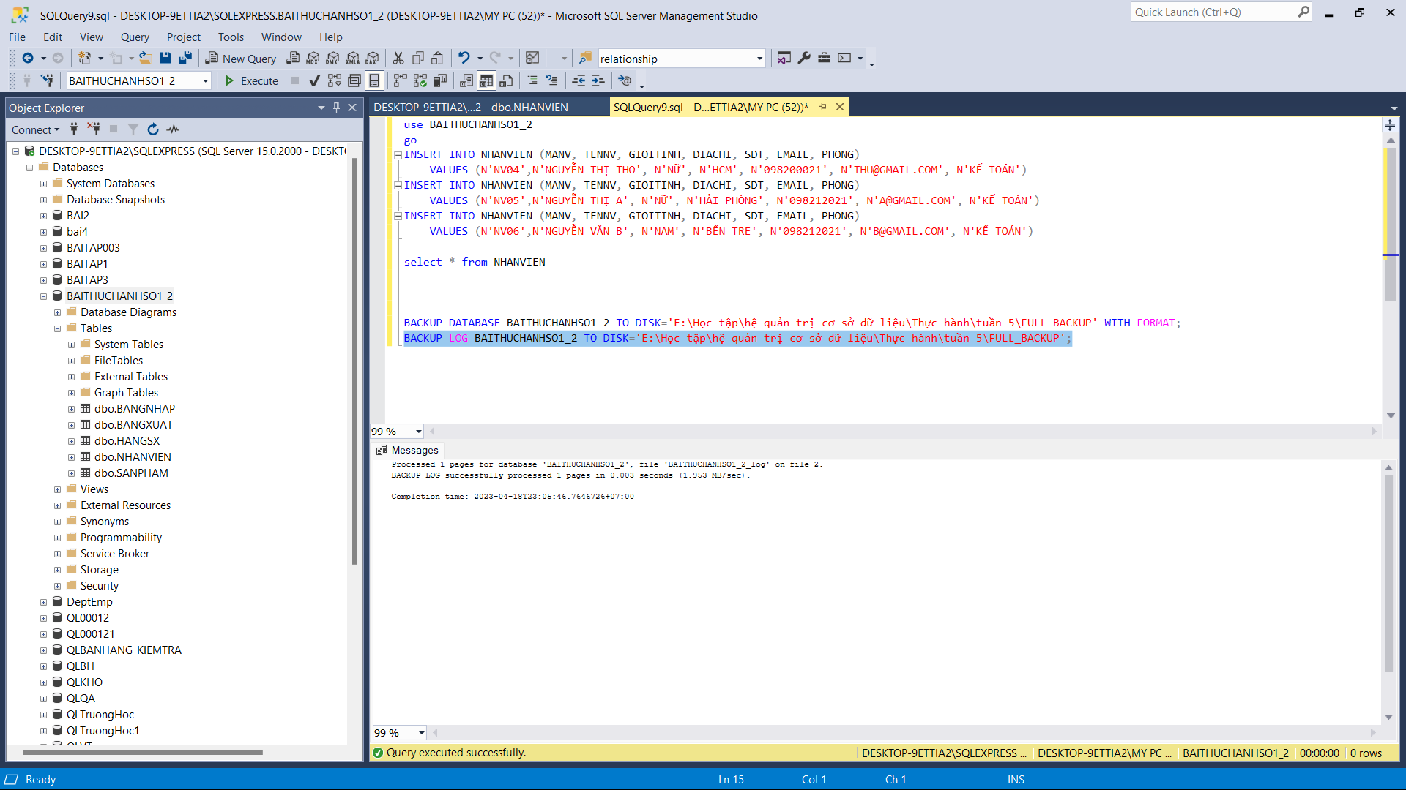

Thêm dữ liệu cho bảng NhanVien sau đó thực hiện log backup (lần 2, sử dụng lại tên file đã tạo ở lần 1)

Câu 2: Khôi phục dữ liệu

1. Xoá cơ sở dữ liệu QLBanHang

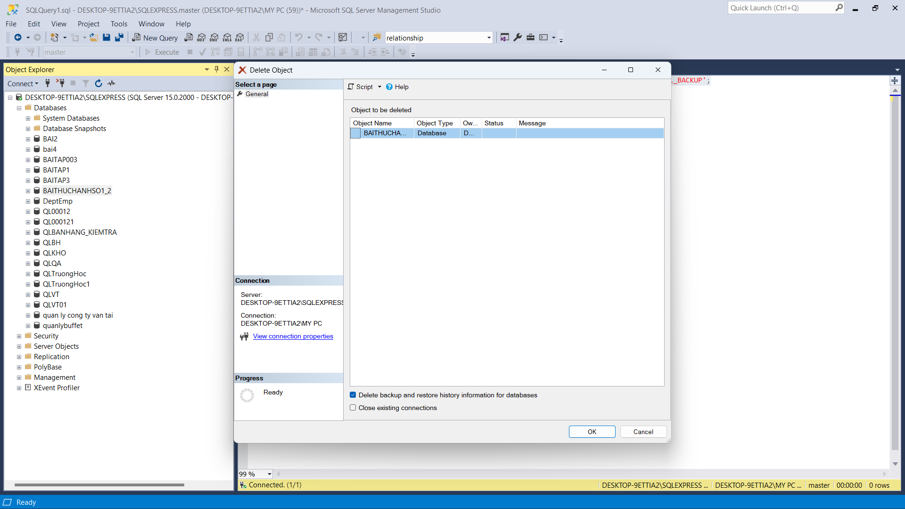

1. Khôi phục dữ liệu với tỳ chọn With Standby thay cho With NoRecovery
2. A screenshot of a computer

   Description automatically generated